LAPORAN AKHIR
PENELITIAN TERAPAN

PENGENDALIAN NEMATODA BENGKAK AKAR (Meloidogyne spp.) PADA TANAMAN SAYURAN MENGGUNAKAN
JAMUR Paecilomyces lilacinus

Oleh

Ir. Winarto, MS. (Ketua, NIDN: 0010056009)
Dr. Ir. Darnetty, MSc. (Anggota,NIDN: 0022025809)
Ir. Yenny liswarni, MP. ( Anggota NIDN:0024016305)

PROGRAM STUDI : PROTEKSI TANAMAN

Dibiayai Oleh Dana DIPA Universitas Andalas Tahun Anggaran 2019,
Sesuai dengan Surat Perjanjian Pelaksanaan Penelitian
Nomor: 01/PL/SPK/PNP/FAPERTA-Unand/2019 Tanggal 3 Juni 2019

FAKULTAS PERTANIAN
UNIVERSITAS ANDALAS

OKTOBER 2019

i

KATA PENGANTAR

Puji syukur kami ucapkan kepada Allah SWT., karena atas berkah dan rahmatNya kami bisa menyelesaikan penelitian ini sampai tersusunnya laporan akhir ini. Kami berharap mudah-mudahan apa yang tertulis dalam laporan ini dapat berguna bagi masyarakat umum dan khususnya Universitas Andalas untuk menambah informasi di bidang ilmu pengetahuan terutama bidang pertanian dan khususnya dalam bidang hama dan penyakit tumbuhan. Kami menyadarai apa yang tertulis dalam laporan ini mungkin banyak kekurangan sehingga kami saangat terbuka untuk menerima saran-saran maupun kritik dari para pembaca.

Kami mengucapkan terimakasih kepada Fakultas Pertanian Universitas Andalas atas dana yang telah diberikan sehingga penelitian ini selesai, dan juga kerja sama semua pihak sehingga penelitian bias berjalan lancar.

Padang, Oktober 2019

Tim peneliti

ii
DAFTAR ISI

Halaman
KATA PENGANTAR ......................................................................................................i
DAFTAR ISI.....................................................................................................................ii
DAFTAR TABEL............................................................................................................iii
DAFTAR GAMBAR.......................................................................................................iv
I. Pendahuluan...................................................................................................................1
II. Tinjauan Pustaka...........................................................................................................5
III. Bahan dan Metode......................................................................................................8
IV. Hasil dan Pembahasan...............................................................................................11
V. Kesimpulan.................................................................................................................15
Daftar Pustaka

iii
DAFTAR TABEL

Tabel Halaman

1. Rencana Target Capaian Tahunan.................................................................................3
2. Rata-rata jumlah bengkak akar, kelompok telur, nematoda dalam tanah,
tinggi tanaman dan berat buah, 110 hari setelah tanam...............................................11

3. Kemampuan penekanan (%) masing-masing perlakuan terhadap bengkak akar,kelompok telur dan nematoda dalam tanah........................................................13

iv
DAFTAR GAMBAR

Gambar Halaman
1. Roadmap penelitian......................................................................................................4
2. Peremajaan jamur Paecilomyces lilacinus pada kelompok telur (A),
Peremajaan jamur Paecilomyces lilacinus pada media PDA (B)...............................9

3. Biakan jamur Paecilomyces lilacinus pada dedak beras
(A) Hasil biakan jamur Paecilomyces lilacinus pada dedak beras.............................9

4. Gejala bengkak pada tanaman tomat pada lahan yang akan dipakai
penelitian...................................................................................................................10

5. Pengolahan tanah (A), dan Aplikasi jamur Paecilomyces lilacinus dalam
tanah..........................................................................................................................11

6. Pertumbuhan akar tomat pada umur 110 hari setelah penanaman. A (perlakuan 12 hari sebelum tanam), B (perlakuan 8 hari sebelum tanam),
C (perlakuan 4 hari sebelum tanam), D (perlakuan pada saat tanam), E (perlakuan 4 hari setelah tanam), F(perlakuan 8 hari setelah tanam),
E (perlakuan 12 hari setelah tanam) dan F (kontrol).................................................12

I. PENDAHULUAN

Peningkatan produksi tanaman sayuran mengalami kendala antara lain adalah nematoda parasit tanaman. Diantara nematoda parasit yang paling penting adalah Nematoda bengkak akar (Meloidogyne spp.) . Nematoda bengkak akar merupakan parasit tanaman yang menjadi hambatan dalam peningkatan produksi tanaman. Nematoda bengkak akar dapat menyerang lebih dari 2000 spesies tanaman budidaya baik tanaman pangan, hortikultura dan perkebunan maupun tanaman hias dengan tingkat serangan yang berbeda-beda. Menurut Wisnuwardana dan Hadisoeganda (1984), penyakit bengkak akar yang disebabkan nematoda bengkak akar merupakan salahsatu hambatan produksi tanaman terutama sayuran di Indonesia dan penyakit ini sudah menyebar di seluruh areal pertanaman sayuran. Banyaknya tanaman inang, penyebarannya yang luas dan siklus hidupnya sebagian di tanah dan juga di dalam akar menyulitkan dalam pengendalian.
Pengendalian nematoda parasit tanaman umumnya masih dilakukan dengan menggunakan pestisida berupa insektisida yang sekaligus bisa digunakan sebagai nematisida. Penggunaan bahan kimia secara terus menerus dalam pengendalian nematoda dapat menyebabkan pencemaran lingkungan, resurjensi karena matinya musuh alami dan resistensi nematoda terhadap bahan kimia. Untuk menghindari dampak tersebut maka konsep pengendalian hama terpadu (PHT) merupakan alternatif yang tepat, karena PHT bertujuan membatasi penggunaan pestisida seminimal mungkin tetapi sasaran kualitas dan kuantitas produksi pertanian masih dapat dicapai. Pengurangan penggunaan pestisida sekaligus akan mengurangi residu pestisida sehingga produk yang dihasilkan bisa lebih kompetitif di pasar. Dalam PHT pemberdayaan musuh alami dan potensi biologi lainnya merupakan komponen utama, karena musuh alami mempunyai peranan yang penting dalam penekanan populasi hama dan menjaga keseimbangan ekosistem. Oleh karena itu musuh alami yang sudah ada pada ekosistem setempat perlu dijaga kelestariannya dan upaya meningkatkan peranannya dalam pengendalian nematoda perlu dilakukan.
Nematoda bengkak akar mempunyai banyak musuh alami, di antara musuh-musuh alami yang potensial yang dapat digunakan untuk pengendalian nematoda bengkak akar adalah jamur antagonis, salahsatunya adalah Paecilomyces lilacinus yang dapat mengendalikan nematoda dengan cara sebagai parasit telur, larva maupun dewasa. Pemanfaatan jamur antagonis untuk pengendalian nematoda parasit khususnya nematoda bengkak akar merupakan pilihan teknologi yang tepat untuk dikembangkan. Hal ini disebabkan karena jamur antagonis merupakan organisme yang sudah tersedia secara alami di alam dan mempunyai habitat yang sama dengan nematoda parasit tanaman, tidak berbahaya terhadap lingkungan, mudah diperbanyak pada media buatan dengan biaya yang murah, mudah diaplikasikan ,akan berkembang secara alami dan mampu bertahan karena apabila tidak ada inang nematoda maka akan bersifat saprofit dalam tanah.
Hasil survei di beberapa sentra produksi tanaman sayuran di Sumatera Barat yaitu Kabupaten Solok, Agam dan Tanah Datar, ternyata penyakit bengkak akar yang disebabkan oleh nematoda Meloidogyne spp. sudah menyebar dan menurunkan produksi. Hasil wawancara dengan petani menunjukkan bahwa penyakit bengkak akar sudah menurunkan produksi sekitar 40-50% sehingga perlu dilakukan tindakan pengendalian yang efektif, efisien, dan ramah lingkungan.
Tujuan khusus dari penelitian ini adalah untuk mendapatkan waktu yang tepat untuk mengaplikasikan jamur Paecilomyces lilacinus untuk pengendalian nematoda bengkak akar (Meloidogyne spp.) di lapangan.
Pemanfaatan jamur antagonis seperti Paecilomyces lilacinus untuk pengendalian biologis nematoda parasit tanaman khususnya nematoda bengkak akar merupakan alternatif yang potensial untuk dikembangkan di Indonesia karena sumber isolat mudah didapat, keragaman jenisnya banyak, perbanyakan mudah dilakukan pada bahan yang murah dan aplikasinya di lapangan bisa bersamaan dengan pemberian kompos atau pupuk kandang dan mampu bertahan di dalam tanah sebagai saprofit.
Salah satu faktor yang penting dalam menunjang keberhasilan pengendalian biologis nematoda bengkak akar dengan menggunakan jamur sangat ditentukan oleh kemampuan berkembangbiak, adaptasi dan juga kemampuan bertahan jamur di lapangan. Kemampuan berkembangbiak dan bertahan suatu jamur juga ditentukan antara lain oleh adanya media yang cocok untuk perkembangbiakan dan faktor lingkungan. Selain itu waktu aplikasi juga menentukan tingkat keberhasilan dalam menekan organisme target. Untuk itu perlu dikaji bagaimana reproduksinya di lapangan setelah aplikasi. Isolat yang mampu berkembang cepat dan mempunyai daya adaptasi dan daya tahan dalam tanah yang baik akan mampu menekan perkembangbiakan nematoda bengkak akar dalam tanah.
Keberhasilan jamur dalam mengendalikan nematoda juga ditentukan adanya kontak antara jamur dan nematoda. Jamur akan dapat memparasit nematoda apabila terjadi kontak keduanya. Mengetahui kapan aplikasi jamur ke lapangan sehingga akan terjadi proses parasitisme yang tepat diperlukan kajian sehingga pengendalian biologis akan efektif. Penelitian ini sesuai dengan roadmap penelitian Fakultas Pertanian topik Hama dan Penyakit dan sun topik Pengendalian biologis sehingga diharapkan dari hasil penelitian ada teknologi. Rencana Target Capaian Tahunan penelitian ditampilkan dalam Tabel 1.
Tabel 1. Rencana Target Capaian Tahunan
No. | Jenis Luaran |  | Indikator Capaian
 | Kategori | Sub Kategori | TS
1 | Artikel ilmiah dimuat di jurnal | Internasional Terindeks | Draft
 |  | Nasional Terakreditasi | Tidak ada
2 | Artikel ilmiah dimuat di proseding | Internasional terindek | Tidak ada
 |  | Nasional | submitted
3 | Invited speaker | Internasional | Tidak ada
 |  | Nasional | Tidak ada
4 | Visiting lecturer dalam | Internasional | Tidak ada
5 | Hak kekayaan intelektual | Paten | Draft
 |  | Paten sederhana | Tidak ada
 |  | Hak cipta | Tidak ada
 |  | Merek dagang | Tidak ada
 |  | Rahasia dagang | Tidak ada
 |  | Desain produk industri | Tidak ada
 |  | Indikasi geografis | Tidak ada
 |  | Perlindungan varietas tanaman | Tidak ada
 |  | Perlindungan topografi sirkuit terpadu | Tidak ada
6 | Teknologi tepat guna |  | Tidak ada
7 | Model/purwarupa/desain/karya seni/rekayas sosial |  | Tidak ada
8 | Buku ajar |  | Draft
9 | Tingkat kesiapan Teknologi |  | 6

II. PETA JALAN PENELITIAN DAN KAITANNYA DENGAN RIP FAKULTAS
Peningkatan produksi sayuran mengalami banyak kendala antara lain adanya gangguan organisme pengganggu tanaman salahsatunya adalah nematoda bengkak akar (Meloidogyne spp.). Salah atu cara pengendalian yang dapat digunakan adalah pengendalian biologis karena efektif, efisien dan ramah lingkungan. Hal ini sesuai dengan Rencana Induk Penelitian pada sub topik pengendalian biologis. Salahsastu cara pengendalian biologis nematoda bengkak akar (Meloidogyne spp.) adalah dengan menggunakan jamur Paecilomyces lilacinus. Beberapa penelitian sudah dilakukan oleh pengusul seperti pada Gambar 1.
Gambar 1. Roadmap penelitian
Penelitian yang sudah dilakukan
penelitian yang akan dilakukan

1. Uji aplikasi jamur Paecilomyces lilacinus di lahan petani sayuran yang terinfeksi nematoda bengkak akar pada berbagai waktu aplikasi yaitu 12, 8, 4 hari sebelum tanam, bersama waktu tanam, dan 4, 8, 12 hari setelah tanam

1. uji kemampuan antagonistik dari 6 jamur menunjukkan jamur Paecilomyces paling tinggi

1. Koleksi isolat jamur Paecilomyces dari beberapa daerah Sumatera Barat
2. Uji patogenisitas masing-masing isolat jamur terhadap nematoda bengkak akar didapat satu isolat dari Alahan Panjang yang paling baik

1. Hasil Identifikasi spesies menunjukkan jamur adalah Paecilomyces lilacinus
2. Uji media perbanyakan yang paling baik adalah dedak beras
3. Uji dosis jamur Paecilomyces menunjukkan bahwa 10 gram per lubang tanam efektif mengendalikan nematoda bengkak akar

Beberapa penelitian sudah pengusul lakukan mulai iventarisasi jamur-jamur yang bersifat parasit terhadap nematoda bengkak akar (Meloidogyne spp.), salahsatu yang didapatkan adalah jamur Paecilomyces.Setelah diuji ternyata jamur ini mempunyai kemampuan yang paling tinggi dalam memparasit nematoda bengkak akar. Untuk mengetahui isolat jamur Paecilomyces yang paling baik maka dilakukan koleksi isolat yang diambil dari beberapa daerah di Sumatera Barat, ternyata isolat dari Alahan Panjang mempunyai kemampuan yang paling tinggi dalam menekan perkembangan nematoda bengkak akar pada perlakuan di rumah kaca sehingga perlu diuji di lapangan untuk mengetahui seberapa jauh kemampuannya dalam menekan nematoda di lapangan.

III. TINJAUAN PUSTAKA

Pengendalian nematoda bengkak akar masih menemui beberapa kendala sehingga kurang berhasil . Beberapa kendala tersebut antara lain adalah nematoda bengkak akar mempunyai penyebaran yang luas di seluruh areal pertanaman dengan aktif bergerak dalam tanah, bersifat polifag sehingga hampir seluruh tanaman budidaya merupakan inang. Sehingga program rotasi tanaman kurang berhasil menurunkan populasi nematoda dalam tanah dan juga dapat bertahan dalam kondisi yang kurang baik karena telur berada dalam masa telur berupa gelatin. Usaha menciptakan tanaman tahan terhadap nematoda belum banyak dilakukan dan secara alami tidak banyak tanaman yang tahan terhadap nematoda. Penggunaan bahan kimia kurang efisien dan membutuhkan biaya yang mahal karena keberadaan nematoda dalam tanah dengan penyebaran yang luas maka aplikasi bahan kimia ke dalam tanah membutuhkan jumlah yang besar. Pengetahuan petani terhadap nematoda masih rendah sehingga kerusakan tanaman akibat nematoda dianggap masih biasa karena tanaman yang terserang nematoda bengkak akar jarang mengalami kematian (Winarto, 1991).
Berdasarkan adanya beberapa kendala dalam pengendalian seperti tersebut di atas maka perlu dicari cara yang lebih efektif dengan biaya murah, mudah dikembangbiakan dan dapat berkembang dengan sendirinya di alam dan ramah lingkungan. Salahsatu cara tersebut adalah pengendalian hayati terhadap nematoda yaitu pengendalian dengan memanfaatkan musuh alami jamur antagonis baik bersifat parasit dan predator maupun patogen terhadap nematoda bengkak akar. Menurut Mustika dan Ahmad (2004) salahsatu musuh alami yang potensial adalah jamur yang termasuk kelompok antagonis yaitu jamur nematofagus , yang merupakan alternatif pilihan yang lebih baik dibandingkan dengan cara konvensional seperti penggunaan bahan kimia maupun cara yang lain. Jamur nematofagus meliputi jamur parasit telur, larva maupun nematoda dewasa dan juga jamur predator terhadap nematoda. Jamur nematofagus merupakan penghuni tanah yang umum terdapat pada berbagai habitat dan jenis tanah serta dapat ditemukan pada daerah tropis dan subtropis. Jamur nematofagus juga merupakan jamur tanah yang dapat bersifat saprofit baik pada bahan organik di lahan pertanian maupun pada sampah dan kotoran ternak. Menurut Elshafie et al. (2006), ada sekitar 70 genus dan 160 spesies jamur antagonis dalam tanah yang dapat menyerang dan makan pada larva maupun telur nematoda. Tingkat penyebaran maupun keragaman spesies pada suatu daerah berbeda-beda dipengaruhi oleh jenis tanaman, jenis nematoda parasit dan faktor fisik lingkungan.
Mekanisme antagonistik terhadap nematoda dapat beberapa macam antara lain sebagai parasit, penghasil senyawa kimia yang mematikan nematoda, sebagai pemangsa nematoda dan dapat mengkoloni akar sehingga nematoda tidak mau menginfeksi. Sifat antagonistik cendawan bisa terhadap telur, larva maupun nematoda dewasa. Kelangsungan hidup di alam lebih terjaga karena selain bersifat antagonis terhadap nematoda maka apabila tidak ada nematoda maka bisa bersifat saprofit di dalam tanah. Mengingat tingginya biaya pemakaian nematisida, residu yang kurang baik terhadap lingkungan dan tanaman, siklus hidup nematoda bengkak akar yang sebagian berada di dalam tanah dan sebagian berada di dalam akar sehingga menggunakan bahan kurang efektif maka perlu dikaji pemakaian jamur antagonis sebagai alternatif pengendalian nematoda parasit tanaman khususnya nematoda sista kentang. Identifikasi jenis cendawan yang unggul yang berasal dari beberapa daerah dan juga keragamannya perlu dilakukan karena suatu jenis spesies jamur yang sama tetapi berasal dari kondisi lingkungan yang berbeda kemungkinan mempunyai kemampuan antagonistik yang berbeda.
Jamur antagonis merupakan jamur penghuni tanah yang dapat menekan nematoda parasit melalui mekanisme langsung yaitu sebagai parasit telur, larva maupun dewasa. Selain itu juga sebagai perangkap dengan membentuk hifa perangkap berupa lingkaran atau jaring (http://agroecology.ifas.ufl.edu/Beneficial%20soil%20fungi.htm).
Beberapa penelitian yang telah dilakukan sampai saat ini antara lain oleh Adnan (1991) telah mengisolasi jamur penghuni tanah dan mendapatkan 6 genus jamur yaitu Hyaloflorae, Fusarium, Gliocladium, Scitalidium dan Paecilomyces yang dapat mengkoloni nematoda Meloidogyne spp. dan dapat menekan populasi nematoda dalam akar dan tanah. Sarah (1991) menyatakan bahwa jamur Gliocladium dapat menekan serangan nematoda bengkak akar pada batas populasi tertentu. Nazarudin dan Mustika (1996) menyatakan bahwa beberapa jamur yang potensial untuk digunakan sebagai agen pengendali hayati nematoda parasit pada tanaman antara lain Arthrobotrys spp., Catenaria spp., Dactylella spp., dan Verticillium spp .Winarto (1996) mendapatkan jamur yang diisolasi dari kelompok telur nematoda bengkak akar (Meloidogyne spp.) yaitu Fusarium, Paecilomyces, dan Gliocladium. Setelah diuji ternyata merupakan parasit telur dan pada pengujian selanjutnya ternyata jamur tersebut dapat menekan bengkak akar, jumlah nematoda dalam akar dan jumlah masa telur yang terbentuk, dan yang paling efektif dari ketiga jamur tersebut adalah Paecilomyces.
Menurut Mulyadi et al. (1991), salahsatu spesies jamur Paecilomyces yaitu Paecilomyces lilacinus adalah parasit telur nematoda yang efektif untuk mengendalikan nematoda bengkak akar maupun nematoda siste. Jamur tersebut juga efektif untuk pengendalian nematoda parasit lain di daerah tropika maupun subtropika pada berbagai tanaman.
Jamur Paecilomyces lilacinus merupakan jamur parasit telur nematoda puru akar. Jamur ini pertama kali disolasi oleh Jatala dari telur nematoda puru akar yang menyerang tanaman kentang di Peru (Jatala et al., 1979 dalam Swibawa, 1991). Jamur tersebut sudah diteliti di Indonesia dan diketahui efektif untuk mengendalikan nematoda puru akar
Jamur Paecilomyces lilacinus merupakan parasit telur Meloidogyne spp. Menurut Krishnamoorthi dan Kumar (2008) jamur ini paling banyak berkembang di daerah tropik dengan pH tanah sekitar 6. P. lilacinus sangat berpotensi sebagai agen hayati dan mampu mengoloni bahan organik di dalam tanah dan berkembang di dalam rizosfer. Mekanisme antagonistik P. lilacinus adalah infeksi langsung telur (Stirling 1991a). Enzim-enzim kitinase dan protease yang diproduksi jamur tersebut berfungsi melunakkan cangkang atau kulit telur nematoda sehingga mempermudah penetrasi, dan merupakan kunci utama mekanisme antagonis. Selain itu, enzim serine protease juga bersifat nematisidal dan mampu menghambat penetasan. Setelah hifa masuk, jamur akan tumbuh dan berkembang di dalam sel telur yang berisi juvenil nematoda. P. lilacinus juga menghasilkan racun yang disebut Paecilotoxin (Mikami et al. 2000) yang fungsinya masih belum jelas. Selain itu, jamur ini juga memproduksi leucinotoxins, dan asam asetat yang berkaitan erat dengan proses infeksi. Populasi Meloidogyne spp. akan turun baik di dalam tanah maupun di akar setelah Agen pengendali hayati Paecylomyces diberikan ke dalam tanah yang terinfestasi nematoda tersebut (Cannayane dan Sivakumar 2001).
Paecilomyces lilacinus merupakan salah satu agensia hayati yang dapat menekan populasi nematoda puru akar (Meloidogyne spp.). P. lilacinus dapat mengkolonisasi nematoda betina sebelum nematoda tersebut bertelur. Penelitian yang dilakukan di Filipina menunjukkan bahwa P. lilacinus mampu menekan 75,82 % populasi Meloidogyne incognita yang menyerang tanaman tomat. Manan & Munadjat (2012) melaporkan hasil penelitiannya bahwa jamur P. lilacinus mampu menekan 64,89% populasi nematoda sista pada lahan pertanaman kentang. Sedangkan menurut Seenivasan et al. (2007), P. lilacinus mampu menekan 68,2% nematoda yang menginfeksi akar serta meningkatkan hasil tanaman sebesar 88,2%. Peningkatan produksi tanaman terjadi karena P. lilacinus menghasilkan enzim yang berperan dalam degradasi bahan organik tanah sebagai sumber unsur hara yang diserap akar tanaman sehingga tanaman dapat tumbuh optimal.
Perlakuan dengan P. lilacinus dapat meningkatkan produksi kentang antara 32,4-36,5%. Sedang perlakuan dengan nematisida Sazofos meningkatkan produksi sebesar 36,5% dan dengan Rhenamiphos 5,4% (David dan Zorilla, 1985). Pada tanaman okra perlakuan dengan P. lilacinus dapat meningkatkan produksi buah antara 45-54% dan tidak berbeda nyata apabila dibandingkan dengan perlakuan nematisida (Davide dan Zorilla, 1986).
IV. METODE PENELITIAN

1. Tempat dan Waktu
Penelitian akan dilakukan di laboratorium dan lahan petani sayuran . Penelitian di laboratorium dilakukan di laboratorium Pengendalian Hayati Jurusan hama dan penyakit Tumbuhan, Fakultas Pertanian Unand. Penelitian lapangan dilakukan di lahan petani sayuran yang terinfeksi oleh nematoda bengkak akar (Meloidogyne spp.) di Alahan panjang, Lembah Gumanti, Kabupaten Solok. Penelitian akan dilakukan selama 1 tahun dan akan dimulai pada bulan Mei sampai September 2019.
2. Tahapan Penelitian

- Peremajaan Jamur Paecilomyces lilacinus
Jamur Paecilomyces lilacinus yang digunakan adalah hasil penelitian sebelumnya yang sudah diidentifikasi. Untuk mempertahankan virulensinya maka jamur diinokulasikan pada kelompok telur nematoda dalam media agar air kemudian diinkubasikan selama 14 hari kemudian jamur yang tumbuh diperbanyak pada media PDA dalam cawan petri.
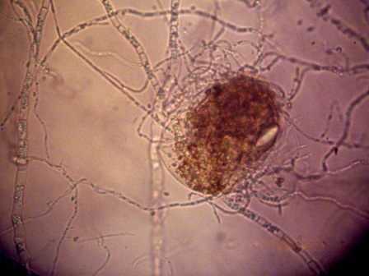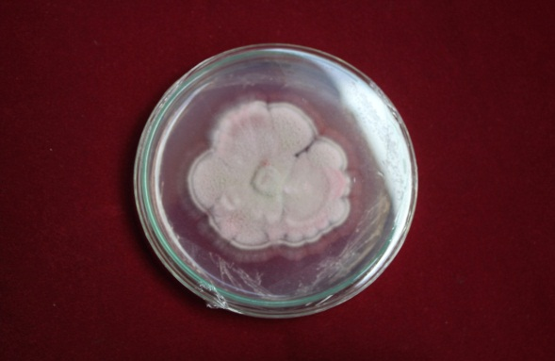
B
A
Gambar 2. Peremajaan jamur Paecilomyces lilacinus pada kelompok telur (A), Peremajaan jamur Paecilomyces lilacinus pada media PDA (B).
- Perbanyakan Jamur Paecilomyces lilacinus pada Dedak Padi
Perbanyakan pada media dedak beras dilakukan untuk aplikasi di lapangan sehingga lebih efektif dan efisien. Dedak padi yang didapatkan diayak dan dilembabkan dengan menyemprotkan aquades ke seluruh bagian dedak. Dedak padi tersebut ditimbang sebanyak 50 gram pada plastik kaca, kemudian disterilisasikan menggunakan Autoclave. Jamur Paecilomyces lilacinus yang berumur 14 hari diambil biakannya menggunakan cork borrer berukuran 0,8 cm dengan dua kali pengambilan. Selanjutnya biakkan jamur diaplikasikan pada dedak padi dan diinkubasi selama 14 hari.

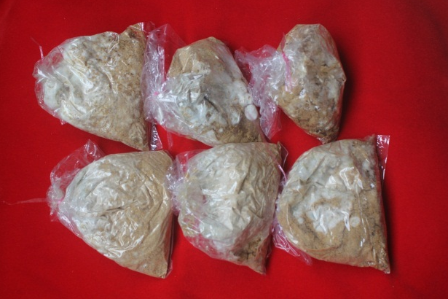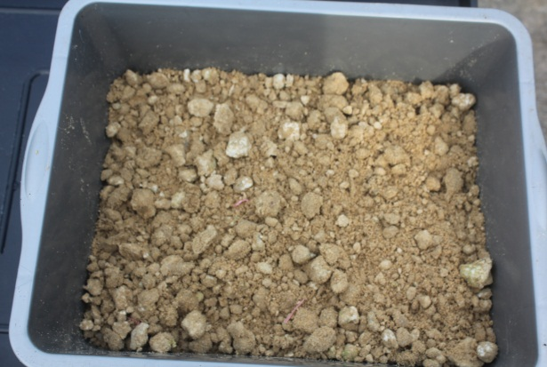
B
A
Gambar 3. Biakan jamur Paecilomyces lilacinus pada dedak beras (A) Hasil biakan jamur Paecilomyces lilacinus pada dedak beras
3. Survei lahan tempat penelitian
Lahan yang akan dipakai merupakan bekas ditanami sayuran yang terinfeksi nematoda bengkak akar (Meloidogyne spp.) dicari di daerah pertanaman hortikultura di Alahan panjang, Solok . Penentuan lahan dilakukan dengan mengamati akar tanaman yang menunjukkan gejala bengkak akar (Gambar 4) dan juga mengambil sampel tanah kira-kira 300 gr pada di sekitar akar pada beberapa titik pengambilan dan dibawa ke laboratorium untuk dilakukan ekstraksi untuk melihat populasi awal nematoda dalam tanah .
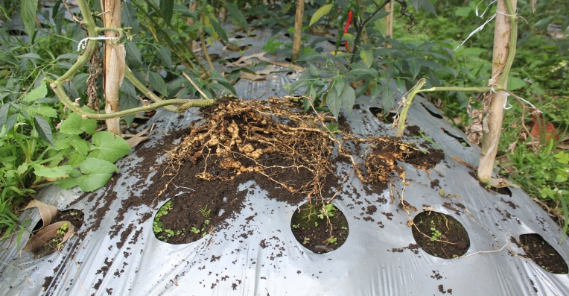
Gambar 4. Gejala bengkak pada tanaman tomat pada lahan yang akan dipakai penelitian
3. Aplikasi jamur Paecilomyces lilacinus
Penelitian menggunakan Rancangan Acak Kelompok dengan perlakuan adalah waktu aplikasi isolat jamur Paecilomyces lilacinus yaitu 12, 8, 4 sebelum tanam , bersama waktu tanam, 4,8,12 sesudah tanam dan kontrol (tanpa perlakuan) diulang sebanyak 4 kali. Tanaman indikator yang digunakan adalah tomat. Pengolahan lahan dilakukan sesuai untuk penanaman tanaman tomat kemudian dibuat 4 petak yang terdiri dari 7 bedenga n dan masing-masing bedengan ditanam tomat sebanyak 2 baris dan tiap baris terdiri 5 tanaman tomat . Jamur Paecilomyces lilacinus yang sudah dibiakkan dalam dedak beras, diaplikasikan sebanyak 10 gram tiap lubang tanam . Perawatan dan pemupukan dilakukan sesuai dengan cara budidaya tanaman tomat.

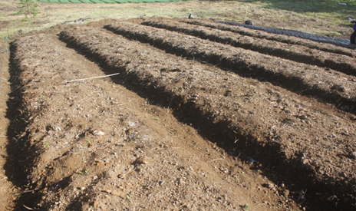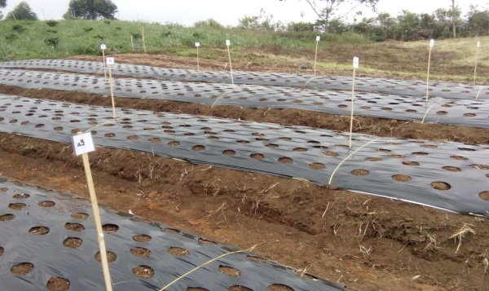
Gambar 5. Pengolahan tanah (A), dan Aplikasi jamur Paecilomyces lilacinus dalam tanah

V. HASIL DAN PEMBAHASAN

A. Hasil
Pengamatan terhadap jumlah bengkak akar, kelompok telur dan nematoda dalam tanah pada 110 hari setelah penanaman menunjukkan adanya pengaruh yang berbeda nyata aplikasi jamur Paecilomyces lilacinus bila dibandingkan dengan kontrol dan hasil uji lanjut ditampilkan pada Tabel 2.
Tabel 2. Rata-rata jumlah bengkak akar, kelompok telur, nematoda dalam tanah, tinggi tanaman dan berat buah, 110 hari setelah tanam
Perlakuan Waktu Aplikasi jamur Paecilomyces | Jumlah Bengkak Akar per tanaman (buah) | Jumlah Kelmpok Telur per tanaman (buah) | Jumlah telur dalam kelompok (butir/kelompok) | Jumlah Nematoda dalam Tanah (ekor/300 gr tanah) | Tinggi Tanaman (cm) | Berat Buah per  Tanaman (kg)
Kontrol (tanpa aplikasi jamur) | 128,25 a | 80,50 a | 276,25 a | 29,50 a | 66,00 | 1,26
12 hari sebelum tanam | 79,75 c | 41,50 b | 224,75 cd | 12,00 c | 70,50 | 1,35
8 hari sebelum tanam | 67,25 cd | 22,75 d | 225.25 cd | 8,75 cde | 68,75 | 1,45
4 hari sebelum tanam | 58,75 de | 20,25 d | 220.50 d | 9,50 cd | 66,75 | 1,23
Bersama waktu tanam | 43,50 e | 18,50 d | 202.25 e | 5,25 e | 71,50 | 1,25
4 hari setelah tanam | 62,75 cde | 34,75 c | 202.75 e | 7,50 de | 69,25 | 1,32
8 hari setelah tanam | 78,25 c | 41,00 b | 232.00 bc | 18,00 b | 71,50 | 1,40
12 hari setelah tanam | 106,50 b | 77,75 a | 261.50 a | 19,25 b | 71,75 | 1,27
. Aplikasi jamur Paecilomyces lilacinus dapat menekan terbentuknya bengkak akar, kelompok telur, jumlah telur yang dihasilkan maupun nematoda dalam tanah dan berbeda nyata dibandingkan dengan kontrol. Aplikasi bersama dengan waktu tanam ternyata lebih baik dibandingkan dengan waktu aplikasi lainnya (Tabel 2). Jumlah bengkak akar yang terbentuk yang paling rendah adalah pada perlakuan jamur Paecilomyces lilacinus secara bersama-sama, begitu juga pada pengamatan jumlah kelompok telur, jumlah telur dalam kelompok telur Aplikasi jamur belum menunjukkan perbedaan yang nyata terhadap tinggi tanaman dan berat buah yang dihasilkan. Pertumbuhan akar pada taanaman tomat yang diaplikasi dengan jamur Paecilomyces lilacinus lebih baik (gambar 6A,B,C,D,E,F,G) dibanding dengan yang tanpa aplikasi jamur (Gambar 6H).
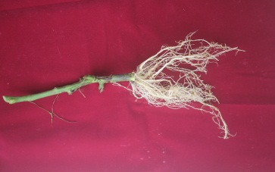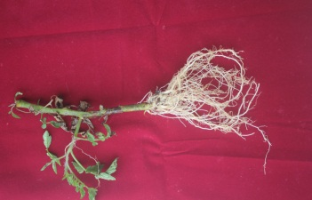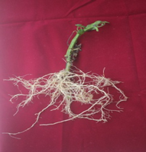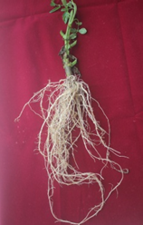
D
C
B
A
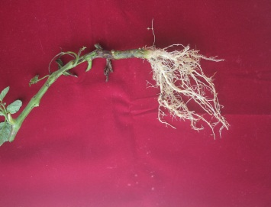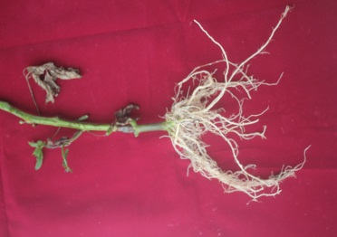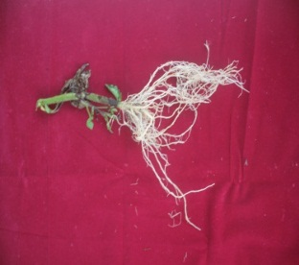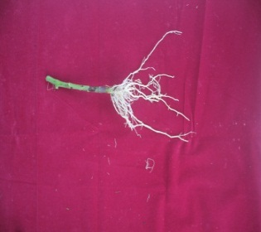
H
G
F
E

Gambar 6. Pertumbuhan akar tomat pada umur 110 hari setelah penanaman. A (perlakuan 12 hari sebelum tanam), B (perlakuan 8 hari sebelum tanam), C (perlakuan 4 hari sebelum tanam), D (perlakuan pada saat tanam), E (perlakuan 4 hari setelah tanam), F(perlakuan 8 hari setelah tanam),
E (perlakuan 12 hari setelah tanam) dan F (kontrol)

Untuk mengetahui kemampuan penekanan aplikasi jamur Paecilomyces lilacinus pada berbagai waktu aplikasi terhadap perkembangan nematoda bengkak akar maupun perkembangan penyakit bengkak akar maka dilakukan penghitungan rekapitulasi kemampuan penekanan dari masing-perlakuan dengan menggunakan rumus; nilai kontrol dikurangi nilai perlakuan dan dibagi dengan kontrol dan ditampilkan pada tabel 3.

Tabel 3. Kemampuan penekanan (%) masing-masing perlakuan terhadap bengkak akar, kelompok telur dan nematoda dalam tanah
Perlakuan Waktu Aplikasi jamur Paecilomyces lilacinus | Jumlah Bengkak Akar per tanaman | Jumlah Kelompok Telur per tanaman | Jumlah telur tiap kelompok telur | Jumlah Nematoda dalam Tanah | Rata-rata
Kontrol (tanpa aplikasi jamur) | 0 | 0 | 0 | 0 | 0
12 hari sebelum tanam | 37,82 | 48,45 | 18,64 | 59,32 | 41,06
8 hari sebelum tanam | 47,56 | 71,74 | 18,46 | 70,34 | 52,03
4 hari sebelum tanam | 54,19 | 74,84 | 20,18 | 67,80 | 53,82
Bersama waktu tanam | 66,08 | 77,33 | 26,79 | 82,20 | 63,10
4 hari setelah tanam | 51,07 | 56,83 | 26,61 | 74,57 | 43,62
8 hari setelah tanam | 38,98 | 49,07 | 16,02 | 39,98 | 36,01
12 hari setelah tanam | 16,96 | 3,42 | 5,34 | 34,74 | 15,12

B. PEMBAHASAN

Hasil pengamatan menunnjukkan bahwa semua perlakuan berbagai waktu aplikasi jamur Paecilomyces lilacinus mempunyai kemampuan yang berbeda-beda. Semua perlakuan mampu menekan perkembangan nematoda bengkak akar (Meloidogyne spp.) pada tanaman tomat. Hal ini disebabkan karena jamur yang diaplikasikan merupakan jamur yang sudah berkembang baik di di dalam dedak beras, sehingga waktu diaplikasikan sudah dapat langsung memarasit nematoda dalam tanah baik memarasit telur maupun larva nematoda bengkak akar yang berada dalam tanah. sesuai sifat dari jamur Paecilomyces lilacinus merupakan parasit telur maupun larva dari nematoda bengkak akar (Meloidogyne spp.). Sesuai pendapat Mulyadi et al. (1991), salahsatu spesies jamur Paecilomyces yaitu Paecilomyces lilacinus adalah parasit telur nematoda yang efektif untuk mengendalikan nematoda bengkak akar maupun nematoda siste. Jamur tersebut juga efektif untuk pengendalian nematoda parasit lain di daerah tropika maupun subtropika pada berbagai tanaman.. Menurut Krishnamoorthi dan Kumar (2008) jamur Jamur Paecilomyces lilacinus merupakan parasit telur Meloidogyne spp dan jamur ini paling banyak berkembang di daerah tropik dengan pH tanah sekitar 6. P. lilacinus sangat berpotensi sebagai agen hayati dan mampu berkembang pada bahan organik di dalam tanah dan berkembang di dalam rizosfer tanaman. Paecilomyces lilacinus merupakan salah satu agensia hayati yang dapat menekan populasi nematoda puru akar (Meloidogyne spp.). P. lilacinus dapat mengkolonisasi nematoda betina sebelum nematoda tersebut bertelur. Penelitian yang dilakukan Manan & Munadjat (2012) menunjukkan bahwa P. lilacinus mampu menekan 75,82 % populasi Meloidogyne incognita yang menyerang tanaman tomat
Hasil penghitungan kemampuan penekanan jamur Jamur Paecilomyces lilacinus terhadap nematoda Meloidogyne spp pada tanaman tomat menunjukkan bahwa aplikasi jamur bersamaan waktu tanam tanam mempunyai kemampuan yang lebih tinggi yaitu 63,10% dalam menekan perkembangan nematoda bengkak akar. Hal ini disebabkan untuk dapat mengendalikan nematoda dalam tanah terutama memarasit telur nematoda maka jamur Jamur Paecilomyces lilacinus dapat langsung kontak dengan telur maupun larva nematoda yang ada dalam tanah sehingga akar tanaman tomat dapatb terlindungi dari infeksi nematoda. Sebelum menginfeksi akar tomat maka telur maupun larva nematoda telah terparasit oleh jamur sehingga telur tidak dapat menetas menjadi larva . Larva yang sudah terinfeksi oleh jamur tidak dapat menginfeksi akar tanaman tomat sehingga tidak dapat menyebabkan gejala bengkak akar. Sesuai hasil penelitian Cabanillas and Barker (1989), aplikasi jamur Paecilomyces lilacinus memberikan perlindungan yang lebih besar apabila diaplikasikan pada saat tanam atau 10 hari sebelum tanam .Hasil tanaman menjadi duakali lipat dengan aplikasi jamur dibandingakan tanpa aplikasi jamur.
Aplikasi jamur Paecilomyces lilacinus menyebabkan pertumbuhan akar tanaman menjadi lebih baik dibandingkan dengan tanaman tomat yang tanpa aplikasi jamur Paecilomyces. Hal ini disebabkan jamur dapat menekan terbentuknya bengkak akar sehingga akar tanaman tomat dapat berkembang lebih baik sehingga penyerapan air dan unsur hara menjadi lebih baik yang menyebabkan pertumbuhan tanaman juga menjadi lebih tinggi dan tidak kerdil. Sesuai dengan hasil penelitian Esfahani (2006), menunjukkan bahwa aplikasi jamur Paecilomyces lilacinus menunjukkan perbedaan yang nyata pada pertumbuhan akar dibandingkan dengan yang tanpa aplikasi dimana aplikasi Jamur .

VI. KESIMPULAN
Aplikasi jamur Paecilomyces lilacinus ke tanah perakaran tanaman tomat bersama dengan waktu tanam lebih baik dalam penekanan terhadap perkembangan nematoda bengkak akar (Meloidogyne spp.) di bandingkan dengan waktu aplikasi laiinnya.

DAFTAR PUSTAKA

Adnan, A.M. 1991. Prospek beberapa fungi penghuni tanah sebagai agen antagonis terhadap Meloidogyne spp. pada tomat (Lycopersicon esculentum. Mill). Fakultas Pasca Sarjana, Institute Pertanian Bogor. 55 hal.

Anusha, B.G. 2014. Mass Production of Paecilomyces lilacinus (Thom) Samson and bioefficacy against root-knot nematode infecting toamto. Thesis submitted to Univercity Agricultural of Science, Dharwad in Partial fulfillment of the requirements for the degree of Master of Science (Agriculture) in Plant pathology. Departmen of Plant pathology College of Agriculture, Dharwad Univercity of Agricultural Sciences, Dharwad.

Barnett, H.L., Hunter, B.B. 1972. Illustrated genera of imperfect fungi. Third edition. Minneapolis : Burges Publishing Company.

Bordallo, J.J., L.V. Lopez-Llorca, H.B. Jasson, J. Salinas, L. Persmark, and L. Asensio. 2002. Colonization of plant roots by egg-parasitic and nematode-trapping fungi. New Phytologist: 154: 491-499.

Cabanillas, E. and K.R. Barker2. 1989. Impact of Paecilomyces lilacinus inoculum level and aplication time on control of Meloidogyne incognita on tomato. Journal of Nematology 21(1):115-120.

Davide, R. G., and R A. Zorilla., 1983., Evaluation of Fungus Paecilomyces Iilacinus (Thom) Samsonfor The Biologycal Control of The Potato Cyst Nematode, Globodera rostochiensis as Compared with Some Nematicides., Phil. Agr., 66 (4) :397 - 404 P

-------------------------------------------------, 1985. Fungi control potato cyst nematodes. Rs. 4(1): 4-5.

-------------------------------------------------, 1986. Comparative with Control of Meloidogyne
incognita on Okra, PCCP 17th anniversary and annual convention, May 8-10, Iloilo city.

Jatala, P. 1986. Biological control of nematodes. Dalam J.N. Sasser dan C.C. Carter (Ed.) An Advance treatise on Meloidogyne . Vol. 1. Biology and Control. pp. 304-308.

Godonou, I., K.R. Green, K.A. Oduro, C.J. Lomer and K. Afreh-Nuamah. 2000. Field evaluation of selected formulation of Beauveria bassiana for the management of the banana weevil (Cosmopolites sordidus) on plantain (Musa spp.). Biocontrol Science and Technology (2000) 10, 779-788

Hidayat, S.H., Hidayat, P. dan Suastika , G. 2002. Penuntun Praktikum Mata Kuliah Aplikasi Teknik Biologi Molekul untuk Fitopatologi dan Entomologi. Bogor: Jurusan Hama dan Penyakit Tumbuhan, Faperta, IPB. 25 hal.

Junianto, Y.D. dan Sukamto, S. 1995. Pengaruh suhu dan kelembaban roblema terhadap perkecambahan, pertumbuhan dan sporulasi beberapa roblem B. bassiana. Pelita Perkebunan 11(2):64-75

Liswarni, Y., Winarto, Martinius. 2009. Eksplorasi dan pemanfaatan jamur antagonis di rizosfer untuk pengenmdalian Nematoda Bengkak Akar (Meloidogyne spp.). laporan penelitian Hibah Strategis Nasional. Lembaga Penelitian Universitas Andalas Padang.

Mankau, R. 1979. Biocontrol: Fungi as nematode control agents. Symposium paper presented at the annual meeting of the Society of Nematologist, Salt Lake City, Utah. p. 23-26.

----------------, 1980. Biocontrol: Fungi as nematode control agents. J. of Nematol 12: 244-252

Mustika, I., B.N. Susilo, dan R. Harni. 1997. Kajian teknis aplikasi agensia hayati jamur dan bakteri untuk pengendalian nematoda pada lada. Laporan teknis penelitian. Balai Penelitian Tanaman Rempah dan Obat, Bogor. hal. 137-143

Mustika, I. dan R.Z. Ahmad. 2004. Peluang pemanfaatan jamur nematofagus untuk mengendalikan nematoda parasit pada tanaman dan ternak. Jurnal Litbang Pertanian, 23(4): 115-122.

Mulyadi, B. Hadisutrisno, B. Triman. 1990. Inventarisasi jamur parasitik pada nematoda dan usaha pemanfaatannya dalam pengendalian nematoda secara hayati. Pusat Antar Universitas Bioteknologi. Universitas Gadjah Mada. Yogyakarta. 1990.

________________________________. 1991. Pemanfaatan jamur Paecilomyces lilacinus dalam pengendalian hayati nematoda parasitik tanaman. Tahap II: Bioekologi dan patogenisitas P. lilacinus. Proyek Pengembangan Pusat Penelitian bersama Antar Universitas/IUC (Bank Dunia), PAU Bioteknologi. LPIU-UGM. 1991

Nankinga, C.M. and D. Moore. 2000. Reduction of banana weevil populations using different formulation of the entomopatogenic fungus Beauveria bassiana . Biocontrol Science and Technology (2000) 10, 645-657.

Nazarudin, S.B. 1997. Jamur penjerat nematoda dan pemanfaatannya sebagai agensia pengendalian hayati nematoda parasit tanaman. Prosiding Konggres Nasional XIV dan Seminar Ilmiah Perhimpunan Fitopatologi Indonesia, Palembang 27-29 Oktober 1997. hal. 202-208

Nazarudin, S.B. dan I. Mustika. 1996. Penggunaan jamur penjerat untuk pengendalian hayati Meloidogyne spp. pada jahe . Proc. Seminar on Integrated Control of main diseases of Industrial Crops. Bogor, 13-14 March 1996. Research Institute for Spice and Medicinal Crops and japan International Cooperration agency. p. 193-197.

Olivares-Bernabeu, C.M. and Luis Vicente lopez-Liorca. 2002. Fungal egg-parasites of plant-parasitic nematodes from Spanish soils. Rev Iberoam micol 2002; 19: 104-110.

Rovira, A.D. 1970. Plant Root Exudates and Their Influence Upon Soil Microorganisms. In F.B. Kenneth and William C.S. Ed. Ecology of Soil- Borne Plant Pathogens Prelude to Biological Control. University of California Press, Los Angeles and London.

Sarah, S. 1991. Studi penggunaan Gliocladium spp. sebagai agen pengendali nematoda puru akar (Meloidogyne spp.) pada tanaman tomat (Lycopersicon esculentum Mill)

Watanabe, T. 2002. Soil and seed fungi. Morphologis of cultured fungi and key to Spesies. New York. CRC Press. 486 p

Winarto dan Liswarni, Y. 1996. Penggunaan jamur parasit telur untuk mengendalikan nematoda bengkak akar (Meloidogyne spp.). Penelitian Dosen Muda (BBI), Dikti. 24 halaman

Winarto dan Liswarni, Y. 1998. Penggunaan jamur pemangsa larva untuk mengendalikan nematoda bengkak akar (Meloidogyne spp.). Penelitian Dosen Muda (BBI). Dikti. 26 halaman.

Winarto dan Liswarni, Y. 2001. Pemanfaatan jamur di rizosfer yang beraktifitas nematisida di rizosfera untuk mengendalikan nematoda bengkak akar (Meloidogyne spp.). Penelitian Dosen Muda (BBI). Dikti. 24 halaman.

Winarto. 2007. Pemanfaatan jamur antagonis untuk pengendalian nemtoda bengkak akar (Meloidogyne spp.). Jurnal manggaro. Vol.8.No.1 April 2007.

Winarto dan Trizelia. 2009. Aktivitas antagonistik dan karakterisasi jamur yang berasosiasi dengan nematoda bengkak akar (Meloidogyne spp.) pada tanaman tomat. laporan Penelitian Fundamental. Dikti. 36 hal.

Winarto, Trizelia, Y. Liswarni. 2013. Pengembangan formula jamur bionematisida untuk pengendalian nematoda bengkak akar (Meloidogyne spp.) pada tanaman tomat. laporan penelitian Hibah Bersaing. 2013. 34 hal.

